**Master-EUITI**

11

**MEMORIA**

**Oliver, Unai, Lander eta Jagoba**

1. **Deskribapena:**

Masaje eta terapia alternatiboen ***Master*** zentroak bere jarduera informatizatu nahi du. Zentroan masajeaz gain beste terapia mota batzuk ere eskeintzen dira (akupuntura, yoga saioak, moxibustion, etab.). Zentroko terapeuta bakoitzak hainbat terapia motetan aritzeko gai da, bere formazioaren arabera. Terapiaren arabera saio bakoitzaren iraupena eta prezioa desberdinak izango dira.

*MasTer* zentroko idazkaria hitzorduen eskaeraz arduratzen da. Bezeroek behar duten terapiarako hitzordua zentroan bertan zein telefonoaz eska dezakete, ondo datozkien eguna eta ordua adieraziz. Gainera, bezeroak terapeuten artean baten bat nahiago badu jakinaraziko du, beti eskatutako terapia egiten duten terapeuten artean. Lehenengo hitzordua eskatzean, bezeroaren datu pertsonalak jasotzen dira: izena, helbidea, jaiotze-data, etab.

Terapeuta bakoitzak, bere lana antolatzeko, berari dagozkion hitzorduen agenda kontsulta dezake. Gainera saio bakoitza bukatzean beharrezkoak izan daitezkeen oharrak erregistratzen ditu.

Laburbilduz, sistemak bezeroen, terapeuten eta terapia moten datuak kudeatzeko aukera eman behar du. Gainera, idazkariak hitzorduak emango ditu, agendaren posibilitateen arabera, eta bezeroei kobratuko die saioa bukatzean. Terapeutek bere agenda kontsultatu, saio bukaerako oharrak erregistratu, eta berarekin egondako bezeroen datuak kontsultatu ahalko ditu, bai pertsonalak, zein jasotako saioen datuak.

1. **Helburua:**

Proiektu honen helburua MasTer klinikaren hitzorduen kudeaketarako idazmahairako aplikazio baten diseinu eta inplementazioa da. Klinikak beharrezkoa ikusten du aplikazio hau, horregatik ahalik eta denbora gutxien eman beharko genuke egiten, erabilgarri egoteko konpetentziako beste talde batek lortu baino lehen.

Klinikak duen ingurune informatikoa ez dakigu, beraz, plataforma anitzeko lengoai bat erabili beharko dugu edozein ingurunetan exekutatu ahal izateko, gure kasuan, Java[1]® eta MySQL[2]. Lengoaien hautaketan kontuan hartu dugu taldeko ingeniari guztiak lengoaia horiek ezagutzea beharrezkoa dela lana azkarrago amaitzeko.

Beste alde batetik, proiektu honen beste helburu garrantzitsu bat gure Karrera Bukaerako Proiektuko (KBP) nolakotasunen ideia bat hartzea izango da, jarraitu beharreko pausuak eta lan metodologia ezagutzeko.

1. **Norainokoa**
   1. **Emangarrien zerrenda**

Proiektuaren barnean honakoa hartuko sartuko da:

* + 1. MasTer aplikazioaren funtzionalitateak
       1. **Hitzordua Gehitu:** Idazkariak telefonoz edo lokalean bertan bezero bati hitzordua emateko funtzionalitatea, ordu eta egun bat esleituz, eta bezeroak nahi badu, terapeuta.
       2. **Terapeuta Agenda Ikuska :** Hitzordu bat esleitzeko, beharrezkoa da terapeuten agenda begiratzea.
       3. **Faktura Sortu:** Bezero bati terapia egin ondoren faktura idazkariak inprimatzeko interfazea.
       4. **Agenda Ikuskatu:** Terapeutak bere agenda ikusteko interfazea.
       5. **Bezeroak kudeatu:** Terapeutak bere bezeroen informazioa ikusi ahal du, eta baita idazkariak ere. Bezero berriak sisteman sartu ahalko dira, ezabatzeko aukera egongo da baita ere.
       6. **Saio Oharrak Gehitu:** Terapeuta batek saio bati buruzko oharrak gehitzeko.
       7. **Terapeutak kudeatu:** Terapeuta den pertsonaren bat hainbat datu ikusi eta aldatu ahal izango ditu. Baita ere terapeutak berriak sisteman sartu eta hemendik ezabatu ahalko dira.
       8. **Terapiak kudeatu:** Dauden terapia mota ezberdinei buruz informazioa ikusi eta aldatu ahal izango dugu. Terapia berriak izanez gero, hauek sisteman sartu ahal egingo dira, eta baita ere terapia zaharrak ezabatu.
    2. MasTer aplikazioarentzako interfazearen garapena:
       1. **Idazkari Interfazea:** Idazkariak interfaze honetatik bezero, terapeuta, eta terapiak kudeatuko ditu. Lan burokratikoari zuzendua dago (sartu, ezabatu, aldatu…).
       2. Bilatzaile izango du interfazeak; terapiak, bezeroak eta terapeutak azkarrago aurkitu ahal izateko.
       3. **Terapeuta Interfazea:** Terapeuta bakoitzak bere hitzorduak ikusteko interfaze bat beharrezkoa du, eta baita bezeroei buruzko oharrak idazteko, besteak beste.
       4. Bilatzaile izango du interfazeak; bezeroak azkarrago aurkitu ahal izateko.
       5. **Log-in:** Interfaze honen bidez langile bakoitza identifikatu egingo da.
    3. Aplikazioak ez duena egten:
       1. **Kobratu :** Hau da, aplikazioak fakturak inprimatzeko aukera emango du, baina ez kreditu txartelaz edota monetaz kobratzeko aukera.
       2. **Gelen Kudeaketa:** klinikan dauden gelen kudeaketa ez da barne hartuko.
       3. **Administrazio / Kudeaketa interfazea.**

1. ******Atazen banaketa**
   1. **Atazen Banaketa**
      1. **Proiektuaren kudeaketa**
         1. Bilerak
         2. Txostenak
         3. PHD[3]
      2. **Planifikazioa**
         1. Interfaze formazioa
            1. WindowBuilder
         2. Java
            1. Beharrezko liburutegien aukeratzea.
            2. Liburutegi bakoitzaren analisia
         3. SQL
            1. Datu basearen egituraren diseinua.
      3. **Garapena**
         1. Aplikazioak
            1. Analisia

Txostenaren idazketa.

* + - * 1. Diseinua

Aplikazio bakoitzaren analisia

Proben diseinua.

* + - * 1. Inplementazioa
        2. Probak

Aplikazio bakoitzaren proba unitarioak.

* + - 1. Interfazeak
         1. Login
         2. Idazkari Gehitu Hitzordu

TerapeutaAgenda Ikusi

Kobratze Interfaz

* + - * 1. Agenda Interfaz
        2. Saio Interfaz
        3. Bezero Datu Kontsulta Interfazea
    1. **Dokumentazioa**
       1. Memoria Idatzi
          1. Edukien idazketa.
       2. Eskuliburua egin
          1. Instalatzeko manuala
          2. Erabilpen manuala.

Idazkari.

Terapeuta.

* + - 1. Aurkezpen Prestaketa
         1. Edukien aukeraketa.
         2. Gaien banaketa.
         3. Diapositiben prestaketa.

1. 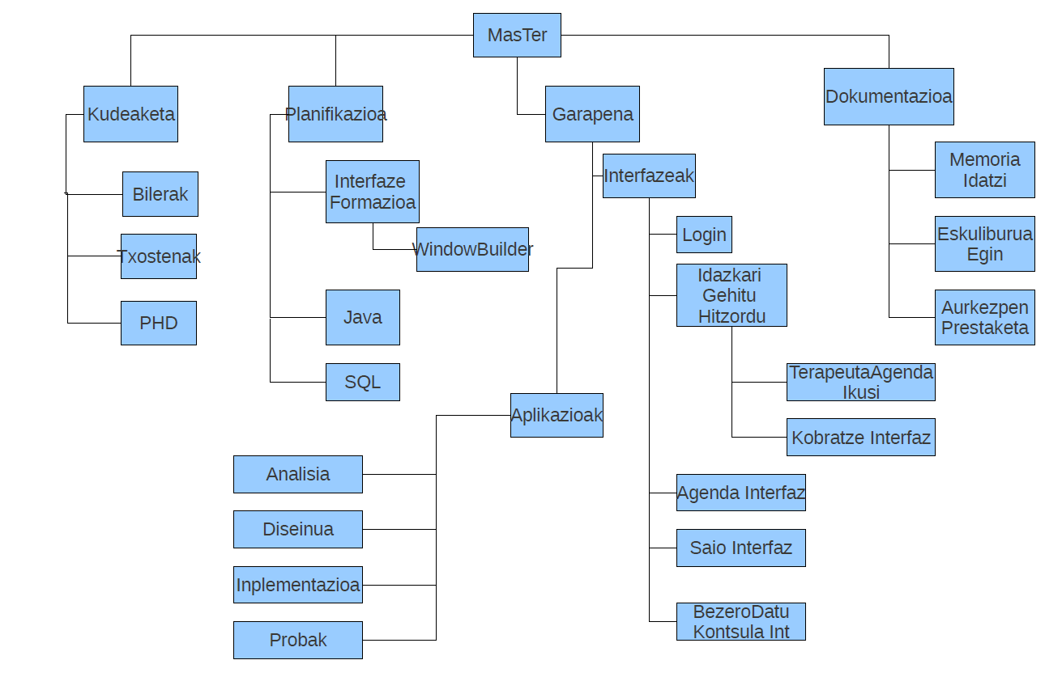**LDE diagrama:**
2. **Aurreikusitako arriskuak**

Hemen daude proiektua egin aurretik aurreikusitako arriskuak:

* 1. **Arazoa: Gaixotasuna**
     1. **Deskribapena:** Taldeko kide bat gaixorik jartzen bada, lana atzeratu egingo da
     2. **Soluzioa:** plangintzan kontutan hartuko da denbora gehiago utziz.
     3. **Gertatzeko probabilitatea:** erdia.
     4. **Eragina:** Ertaina.
  2. **Arazoa: Eskatzen diguten softwarean, aldaketak jasatea**
     1. **Deskribapena:** bezeroak aldaketak eskatzen ditu softwarean.
     2. **Soluzioa:** egingo dira aldaketak analizatzeko eta akordioetara heltzeko.
     3. **Gertatzeko probabilitatea:** handia.
     4. **Eragina:** ertaina.
  3. **Arazoa: Lengoaiekin arazoak**
     1. **Deskribapena:** Gerta daiteke proiektua aurrera eramateko Java® edota SQL-z dakiguna gutxi izatea.
     2. **Soluzioa:** Internet-eko foroetan, … laguntza bilatu eta bakoitzak liburuetan laguntza bilatu.
     3. **Gertatzeko probabilitatea:** handia.
     4. **Eragina:** handia.

1. **Izandako arazoak:**

Aurreikusi eta gertatu den arazo bakarra, lengoaiarekin arazoak izan dira. Arazo hauek gehien bat interfazeak egiterakoan izan dira lehendik egin gabeko tresnak erabili bait ditugu. Honen konponbidea irakaslea eta interneten eskutik etorri da.

1. **Domeinuaren eredua:**

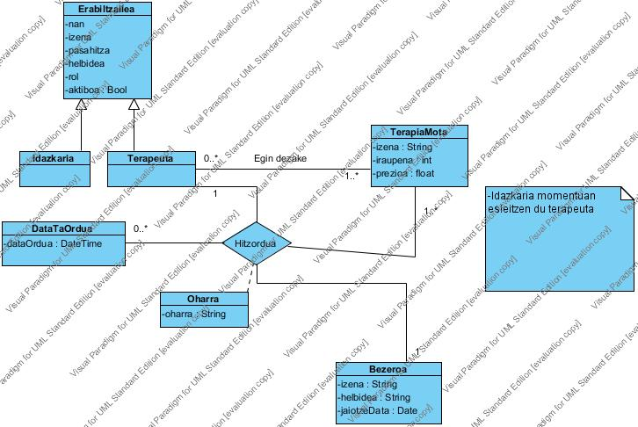

1. **Erabilpen kasuak:**

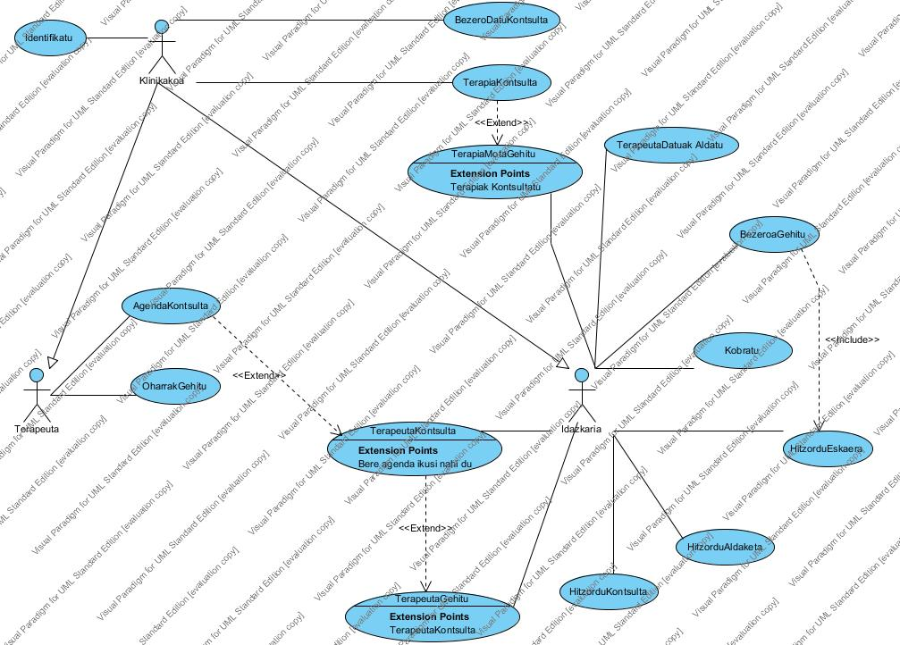

1. **Sekuentzia diagramak:**
   1. *Hitzordu aldaketa:*

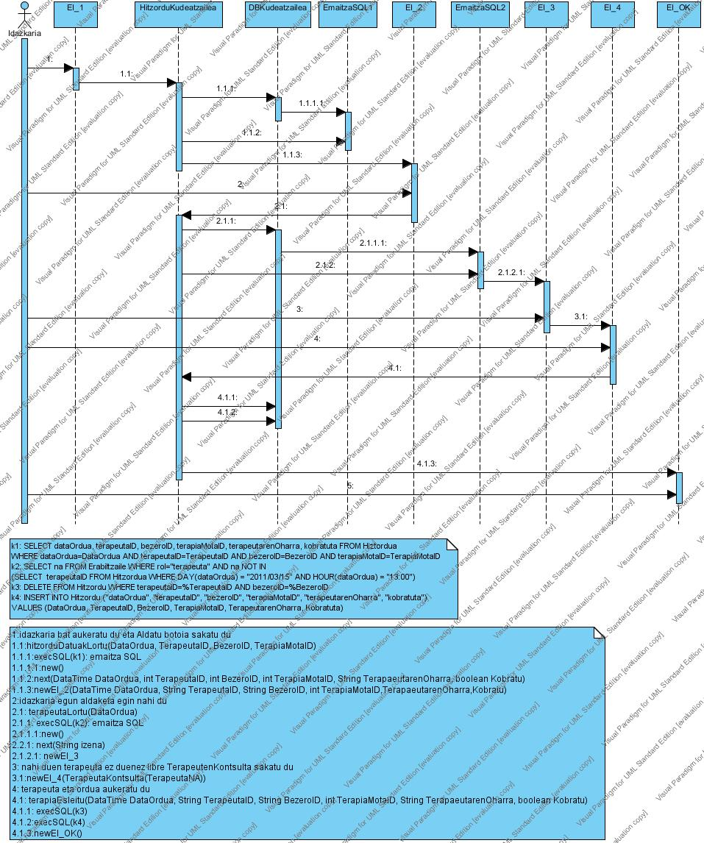

* 1. *Hitzordu eskaera:*

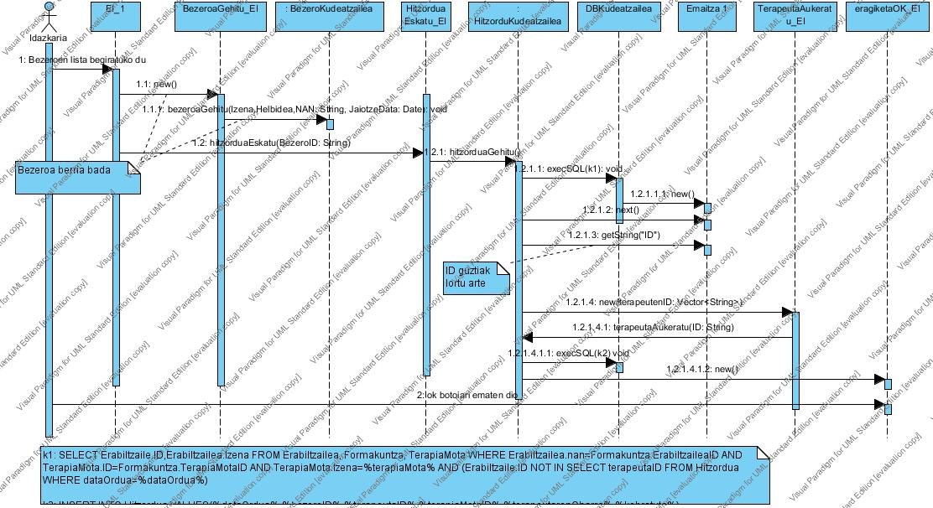

* 1. *Terapeutaren datuak aldatu:*

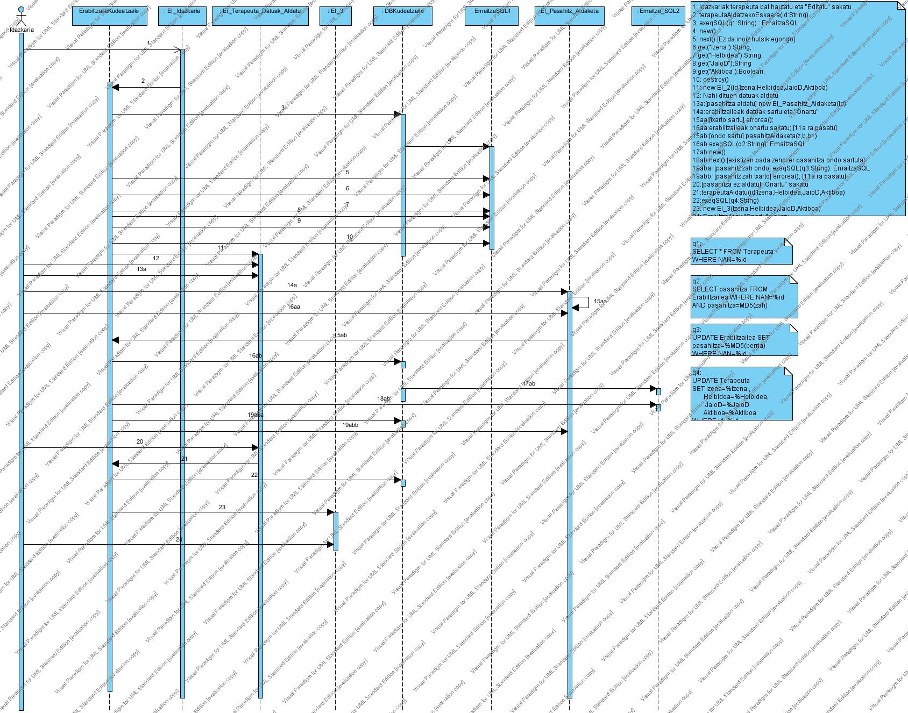

* 1. *Terapeuta kontsulta:*

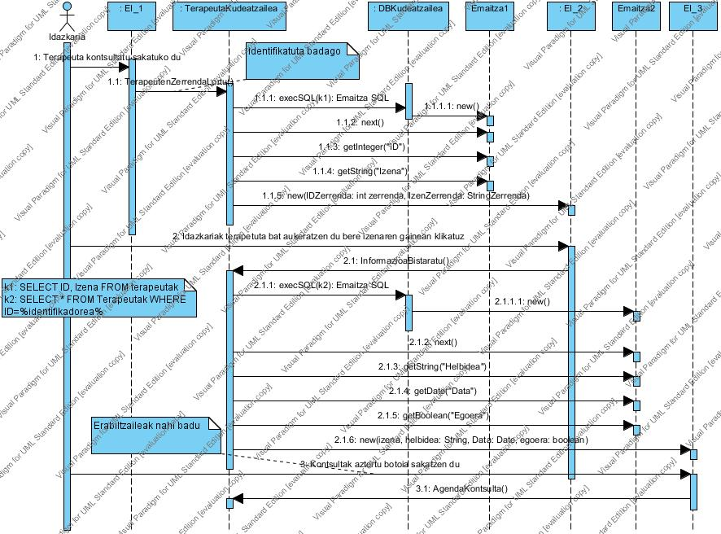

1. **Golsategia:**

* Bezeroa: NAN aparte bere beste datu pertsonal batzuk ditu, helbidea eta jaiotze data besteak beste.
* Erabiltzailea: NAN, izena, pasahitza, helbidea, jaiotze data, daukan rola(idazkari edo terapeuta) eta aktiboa badago edukiko du, erabiltzailea idazkari edo terapeuta izan daitekeenez rola atributua egongo da bilaketetan hori jakinda errazteko.
* Formakuntza: terapeuta id eta terapia mota id erlazionatzen du terapeutak dakizkien terapia motak sartzeko.
* Hitzordua: data jakin bat, terapeutaren gakoa, bezero gakoa, zein terapia mota, oharra bat terapeuta jarritakoa eta ea hitzordu hori kobratuta dagoen, horrela bezero baten edo terapeuta baten hitzordu guztiak aurkitu daiteke.
* Terapia Mota: terapiaren izena, daukan iraupena, kostua eta identifikatzailea dauka.

1. Java: Objketuetara zuzendutako lengoia.
2. MySQL: Structured Query Language. Datu basean eragiketak egiteko lengoia.
3. Proiektu Helburu Dokumentua